2022年第十届人博会贵州银行
春季专项招聘

线上考试

考生操作指南

2022年5月11日
目 录
一、 考前准备 1
1. 硬件准备 1
2. 软件准备 1
3. 考试环境 1
二、 考试操作指引 2
1. 准考证查看 2
2. 进入考试系统 3
3. 身份识别 4
4. 双监控操作 5
5. 完成信息确认 7
6. 正式进入考试 7
7. 监考意外中断 8
三、 考试须知 10
四、违纪判定及作弊处理 11
附件.考试客户端安装运行说明 12
1. 客户端软件下载途径 12
2. Windows下安装说明 13
3. Mac电脑下安装说明 17

考前准备

硬件准备
- 考试设备：考生须准备笔记本电脑或台式机（不支持移动设备作答，台式机须外接摄像头、麦克风及扬声器）、确保考试用电脑的摄像头、麦克风及扬声器等可以正常使用，请一直连接电源，保持电量充足、持续；
- 监考设备：智能手机（已安装微信，建议微信更新至最新版）；
- 手机支架：方便第二视角监控的摆放（如无手机支架，需准备支撑手机的物品）。

软件准备
- 在笔记本电脑或台式机上『下载考试客户端』，下载方式：首次点击准考证界面的【模拟考试】按钮或正式考试网址时会提醒下载（具体安装方式参照【考试客户端安装运行说明】）；
- 请使用Win7，Win10或者Mac10.15以上的操作系统进行软件安装，确保电脑已安装chrome或360极速浏览器，以便更好的调用考试客户端；
- 模拟测试阶段务必按照要求在考试系统主观题作答区域测试电脑输入法是否可以正常切换中英文、选词等，建议使用搜狗输入法。考试当日登陆前将输入法切换为搜狗输入法，未按要求切换将会影响考试作答。；
- 请确保手机已安装微信，建议微信更新至最新版。

考试环境
- 考试要求20Mbps以上宽带，实际上传和下载速度需达到2MB/s；
- 考试过程中笔记本电脑或台式机需全程关闭微信、QQ、Team Viewer等无关软件；
- 确保考试环境安静、整洁。

考试操作指引

准考证查看
按要求输入个人信息和验证码后，勾选相关协议，点击【查看准考证】
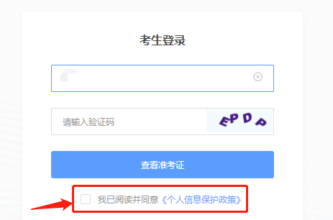
模拟考试阶段：
点击准考证界面的【模拟考试】按钮，首次点击需先下载考试客户端，具体方式参照【考试客户端安装运行说明】
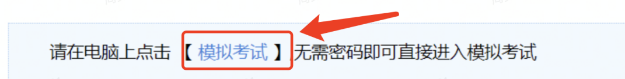

正式考试阶段：
正式考试当天，点击准考证界面的蓝色的正式考试网址链接唤起考试客户端（需在模拟考试阶段已完成客户端安装）

进入考试系统
打开考试客户端后，会进行环境检测，请提前关闭微信、QQ、Team Viewer等无关软件，如提示检测不通过，先彻底关闭对应软件，再点【重新检测】，检测通过后点击【下一步】。
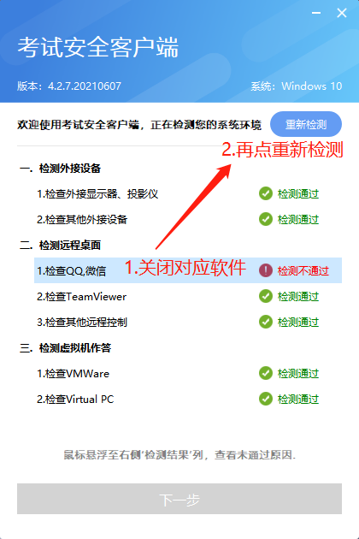
模拟考试阶段：免登录进入考试系统
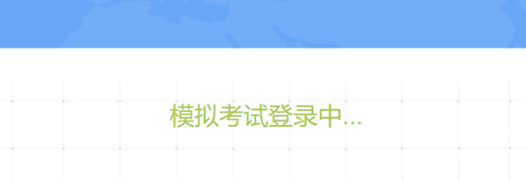
正式考试阶段：需输入个人身份证号，勾选相关协议后进入考试系统

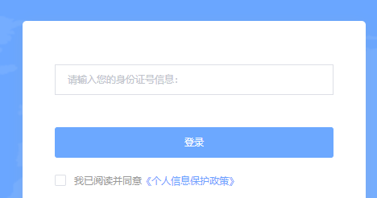
进入考试系统后按照图示依次完成麦克风和摄像头的调试
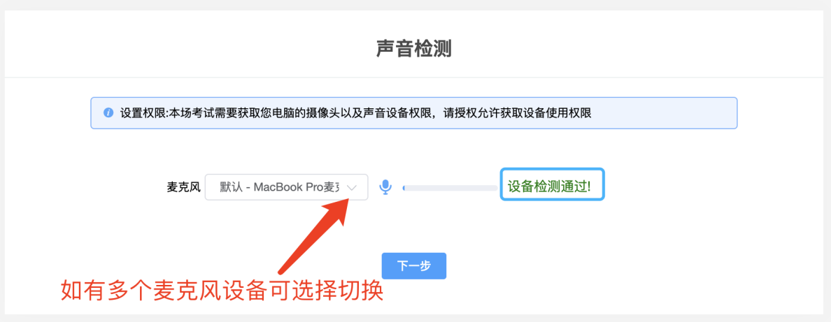
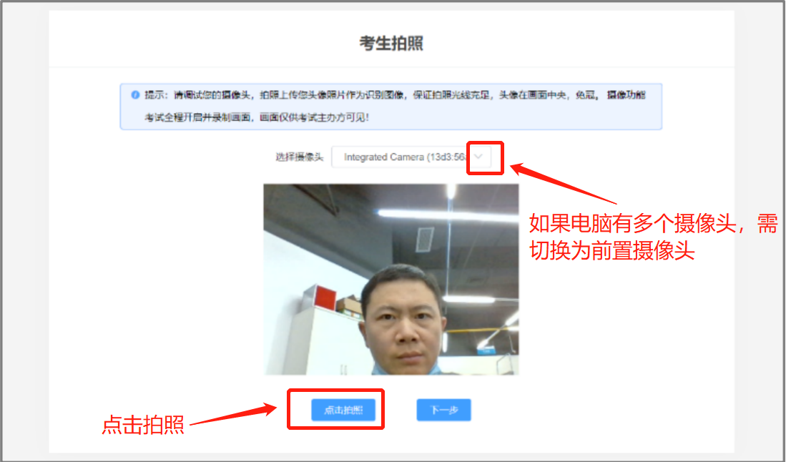

身份识别
拍照完成后需进行人证核身，姓名，身份证号与真实信息一致才能比对通过；
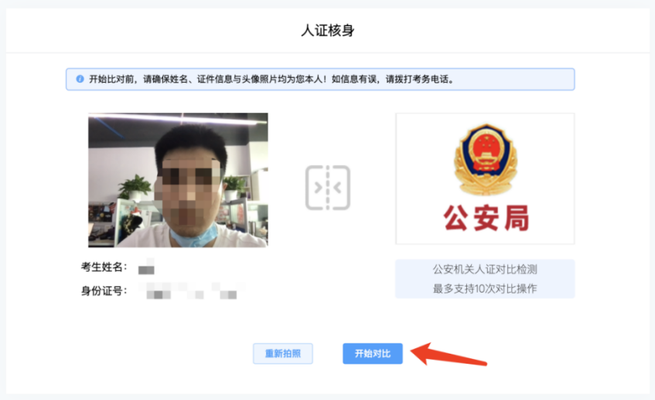

双监控操作
完成人证核身后，需要按照图示用手机微信扫一扫屏幕上的二维码，并按照要求摆放好手机的位置（建议侧后方，准备手机支架角度更佳），确保监考人员可以看到考生的电脑屏幕和考生本人。
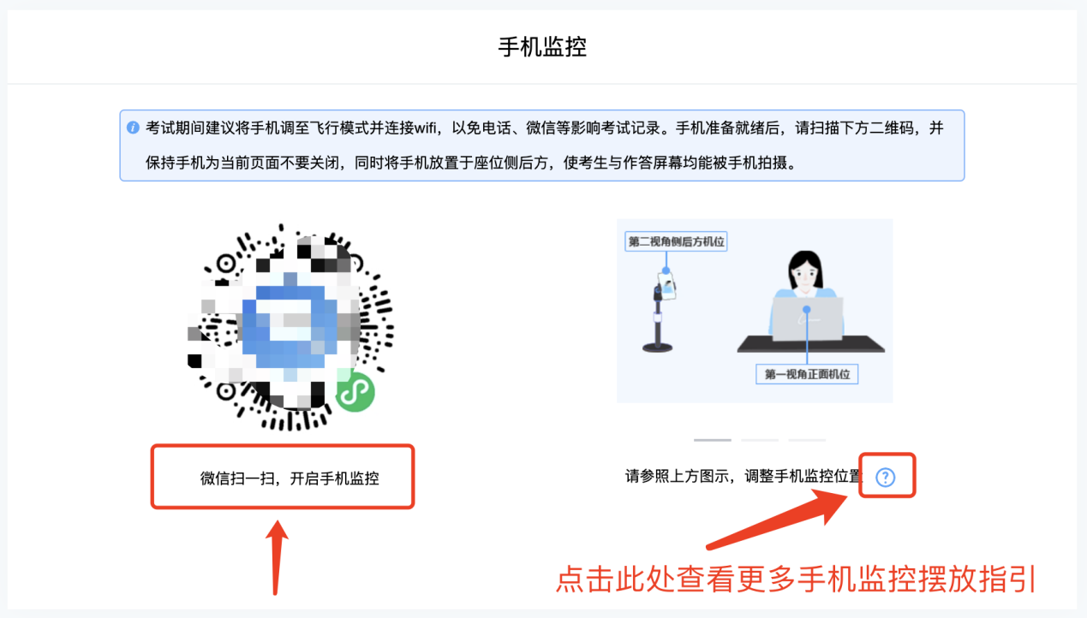
扫码后手机上出现如下画面后，点击【确认开启监控】，等待电脑端出现【监控已开启，下一步】的提示，点击进入。
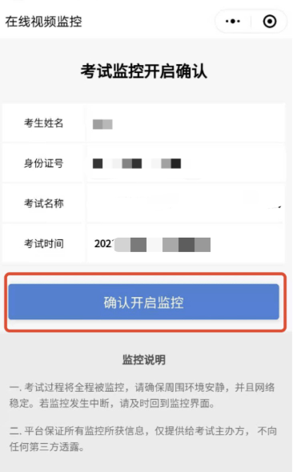
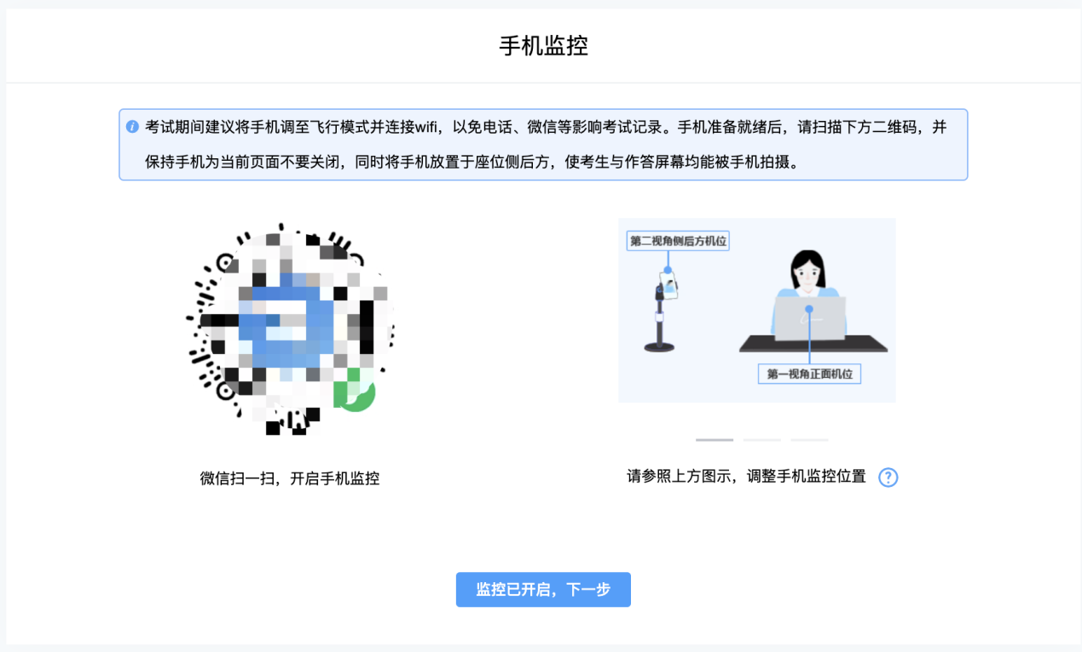

手机监控摆放示例
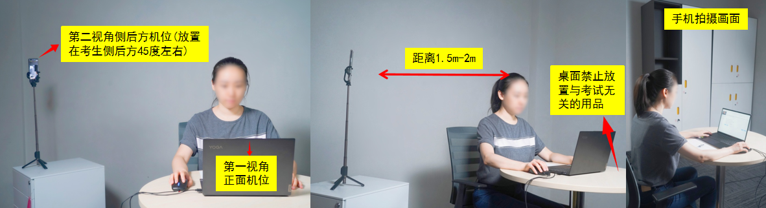

完成信息确认
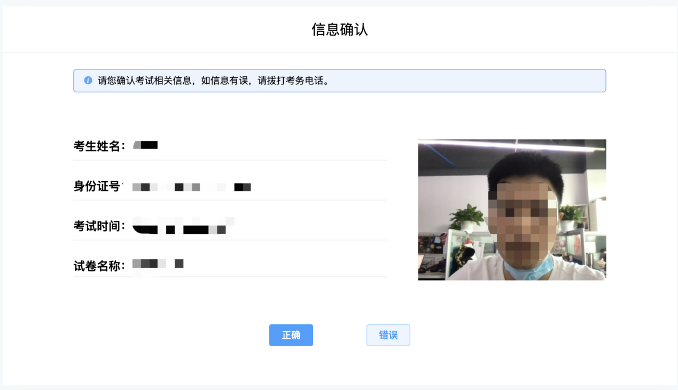

正式进入考试
仔细阅读考试须知并接受后进入考试
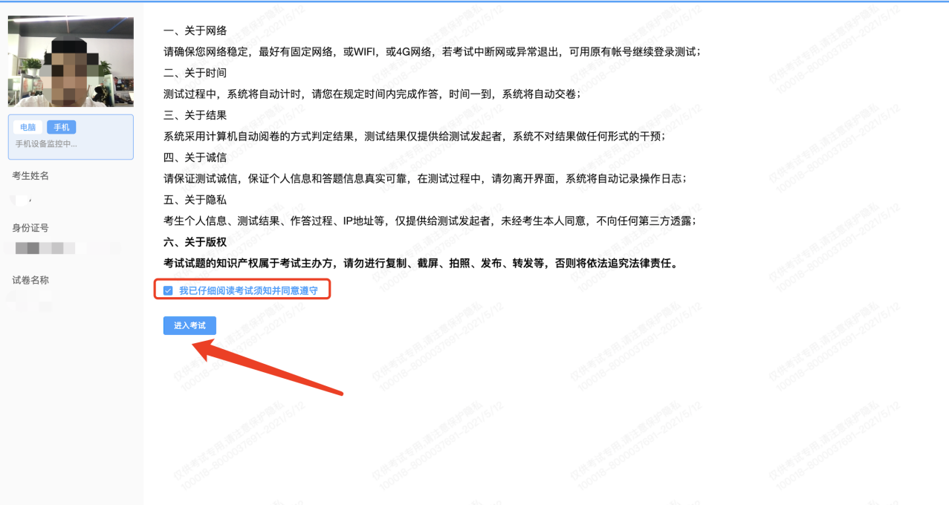

考试右上角为考试倒计时，注意答题时间；系统底部按钮为主要操作部分，除了选题操作，可以【标记本题】，后续通过【选题】来查看特别标记的试题，如需交卷先点击【返回单元列表】回到主界面。
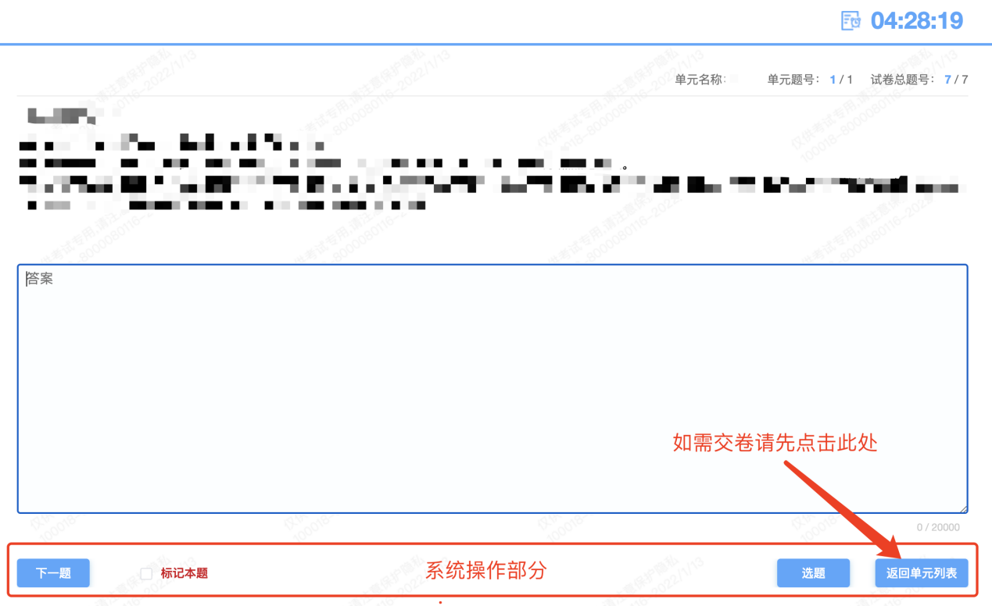

监考意外中断
考中如果手机监控中断需要重新扫码连接
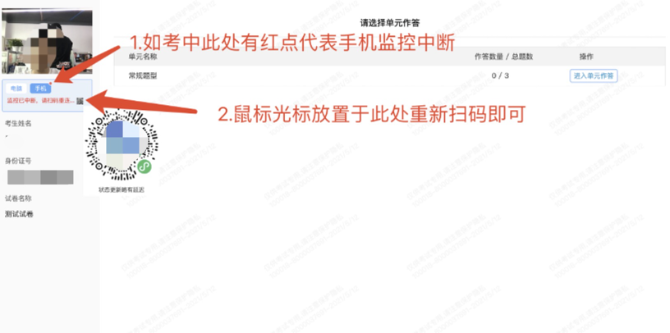

作答完成后需先勾选下图中按钮，然后点击【交卷】并确认两次。
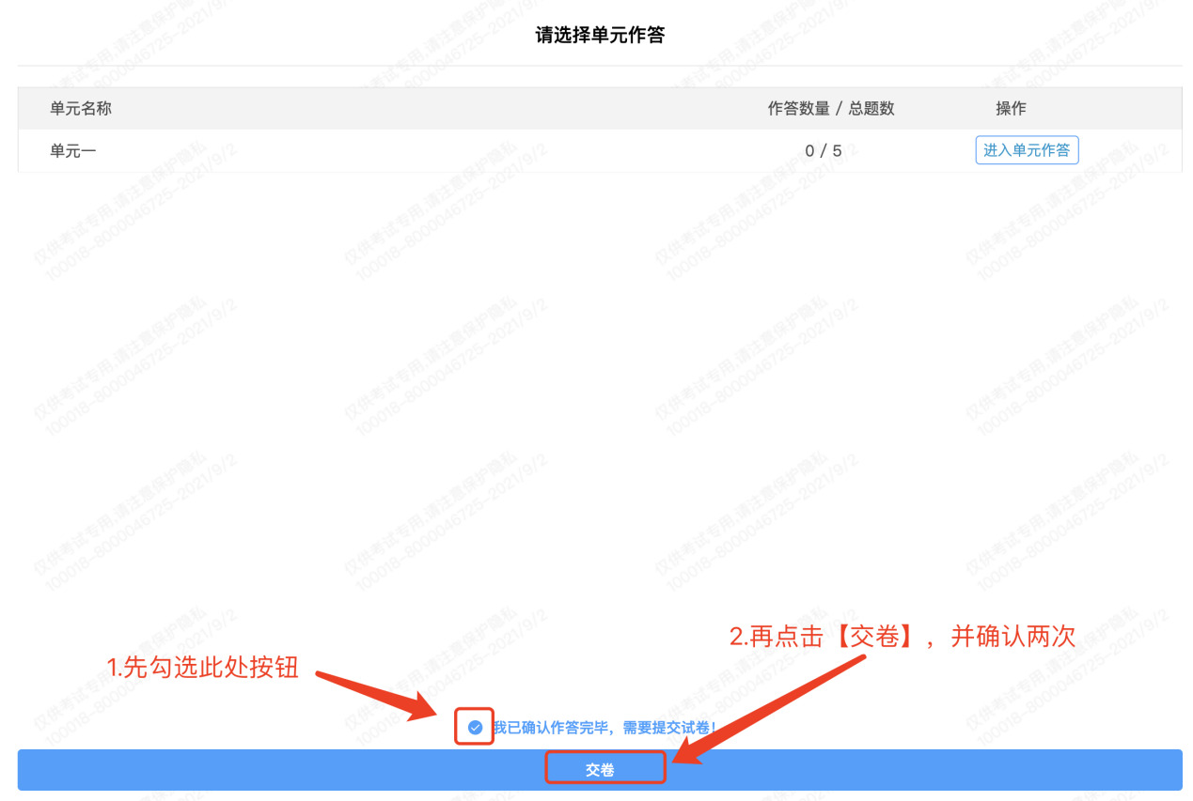
交卷成功界面如下图
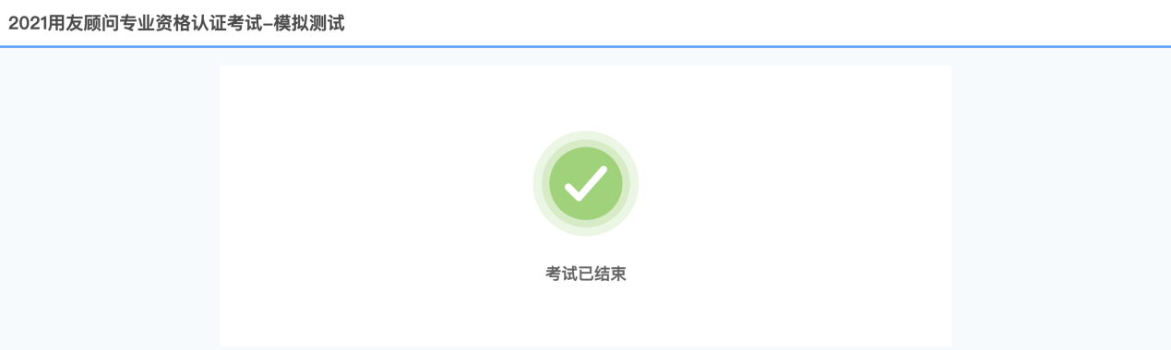

考试须知
（一）正式考试时间：
2022年5月14日上午9:00至11:00（迟到30分钟视为放弃考试禁止登录）
（二）考生登录系统后须正面拍照验证身份，登录考试拍照前请摘下口罩。考试过程中禁止佩戴口罩，所有图像及视频资料将被存储并用于后续招聘过程核查。
（三）考试过程中严禁使用自备计算器、草稿纸（计算题可使用考试系统自带计算器）。严禁抄录、拍摄、录屏、传播试题，严禁查阅资料、书籍、手机等搜索答案，严禁询问他人等所有作弊及协助作弊情形。
（四）考试过程中严禁离开电脑及手机视频监控范围，严禁退出考试作答页面，严禁恶意切断监控设备或未按要求摆放设备。
（五）对于考生考中的严重不当行为，导致试题泄露或给主办方带来重大损失的，主办方保留追究法律责任的权利。
（六）考生因自身原因（如设备或网络问题或未进行试考）造成考试不能正常进行的，后果由考生自己承担。
（七）考试开始时系统将自动开启倒计时，考试结束时系统将自动执行交卷。
（八）考生考试环境应为安静、独立的空间，避免在网吧、咖啡厅、办公室等公共场所进行考试，避免除考生外其他人员进入监控画面。
（九）考试过程中不允许佩戴耳机，请确保监控画面中头发不要遮挡住耳朵。考试过程中考生不允许吸烟、吃东西等与考试无关的行为。
（十）考试前请考生准备好备用考试设备及网络热点，以便在考中设备或网络故障时可以及时更换。
四、违纪判定及作弊处理
序号 | 行为描述 | 判定说明
1 | 关闭监控（未全部开启双监控或未开启手机监考或未开启电脑监控） | 共提醒2次，第3次直接判定为作弊
2 | 电脑监控角度不规范 | 共提醒2次，第3次直接判定为作弊
3 | 手机监控角度不规范 | 共提醒2次，第3次直接判定为作弊
4 | 遮挡耳部 | 共提醒2次，第3次直接判定为作弊
5 | 遮挡面部 | 共提醒2次，第3次直接判定为作弊
6 | 读题 | 共提醒2次，第3次直接判定为作弊
7 | 东张西望 | 共提醒2次，第3次直接判定为作弊
8 | 佩戴耳机 | 直接判定为作弊
9 | 离开座位 | 直接判定为作弊
10 | 与他人交谈 | 直接判定为作弊
11 | 拍摄试题 | 直接判定为作弊
12 | 翻阅资料 | 直接判定为作弊
13 | 使用手机 | 直接判定为作弊
14 | 周围出现与考试无关人员 | 直接判定为作弊
15 | 屏幕切换次数≥3次 | 直接判定为作弊
16 | 替考 | 直接判定为作弊
… | 其他判定为作弊的情形 | 经监考员报主考官审定判定作弊行为
在考试过程中，必须严格遵守考试纪律，出现下列情形之一或其他经监考员确认判定为作弊情形者，按作弊论处，成绩记0分。

附件.考试客户端安装运行说明

客户端软件下载途径
考生首次登录后，点击【打开考试软件】按钮
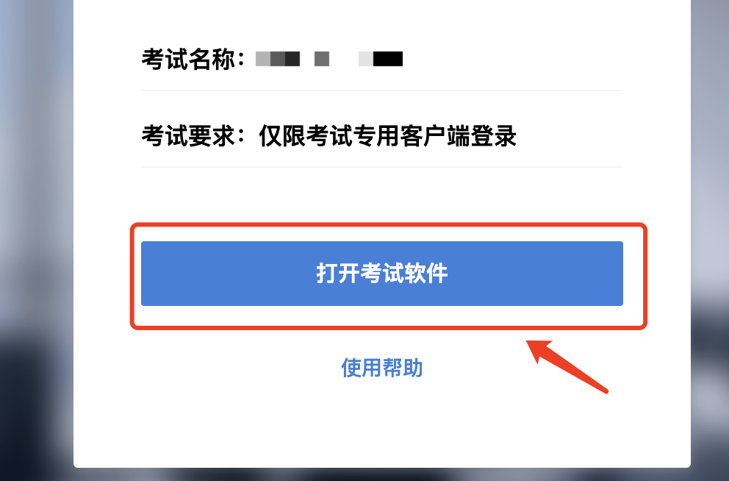
点击下图中的蓝色链接，即可自动下载。如果软件下载后被360等杀毒软件移入不信任区请将软件恢复并设置添加为信任软件继续安装。
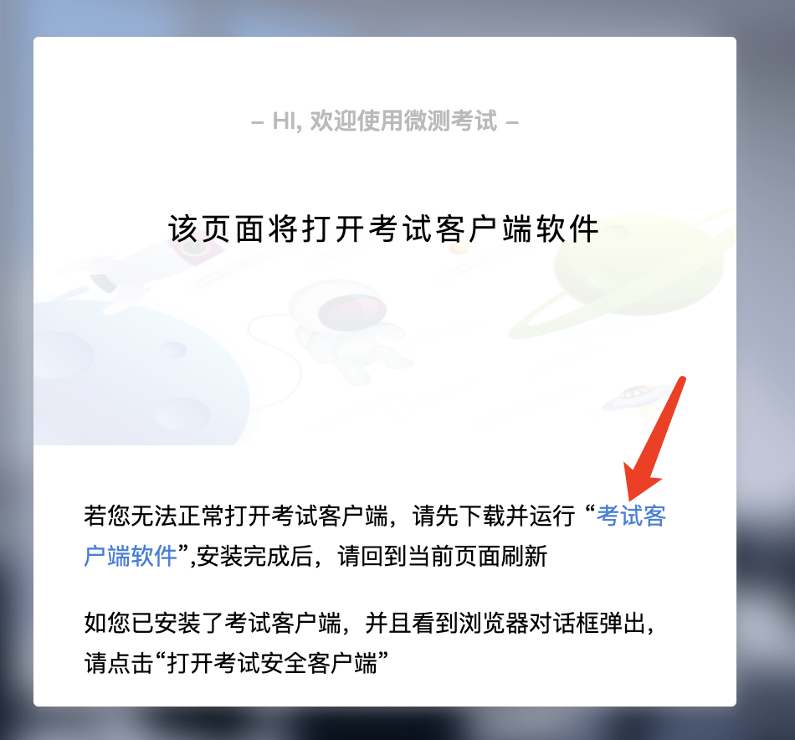
点击下载操作后，如果浏览器有提示询问【保留】还是【舍弃】，请选择点击【保留】；
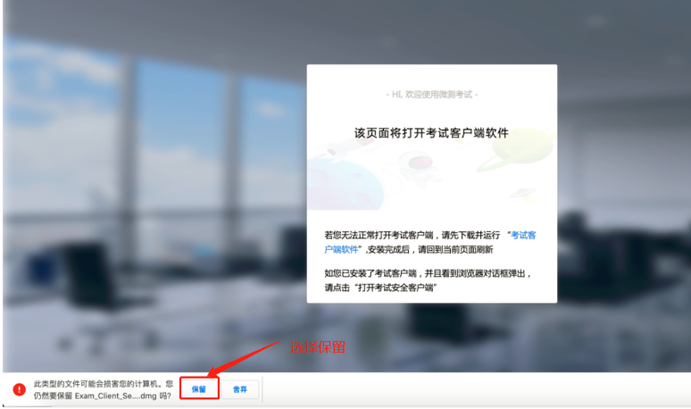

Windows下安装说明
注意：优先推荐考生使用Win10操作系统
首先，找到您下载的安装文件位置，双击安装文件
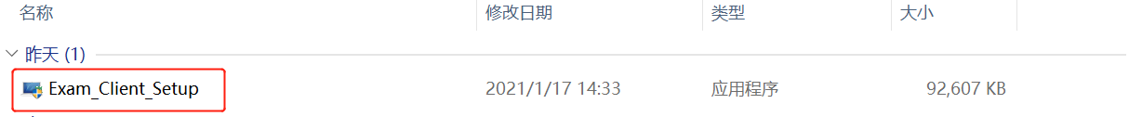
页面中会出现下图，点击页面中的【是】按钮
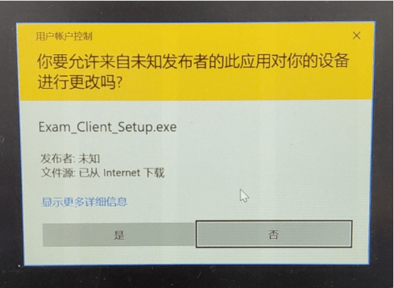
页面中会出现如下图片，直接点击【安装】按钮，会进入系统自动安装过程。安装开始前有的杀毒软件会提示或阻拦，点击添加信任或允许安装即可。安装完成后，安装页面自动消失。
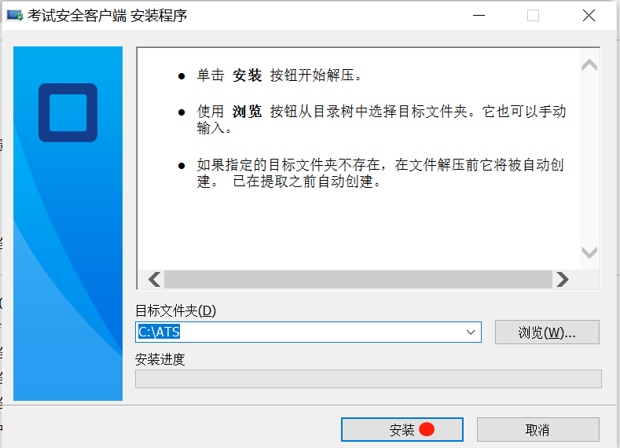
当页面上安装界面消失，请查看您的电脑桌面，您会找到如下图所示一个新的软件图标。即表示您已安装成功客户端！
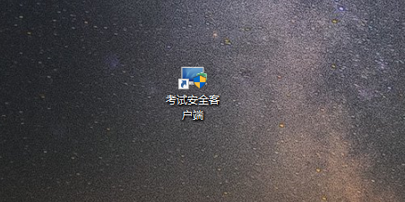
客户端安装完成后再回到当前页面刷新，再依次点击图示按钮即可打开考试客户端。
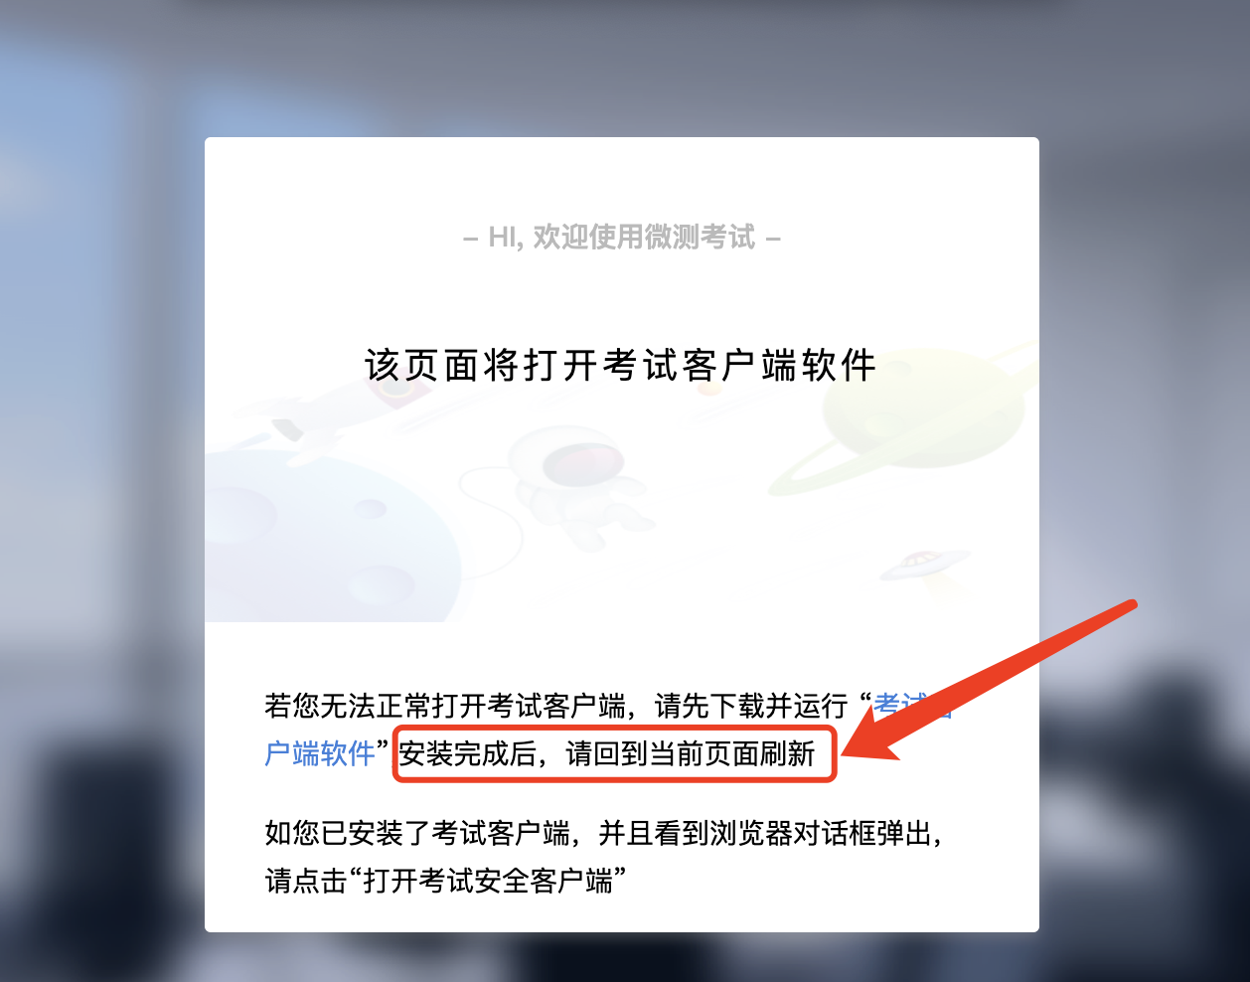

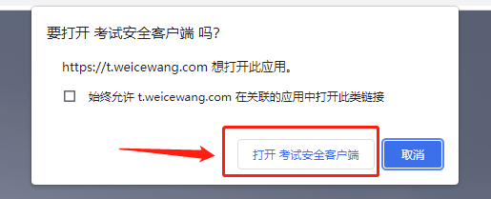

Mac电脑下安装说明
首先，找到您下载的安装文件位置，双击已下载安装包，弹出安装界面，按照提示要求，拖动app至applications文件夹即可完成安装。
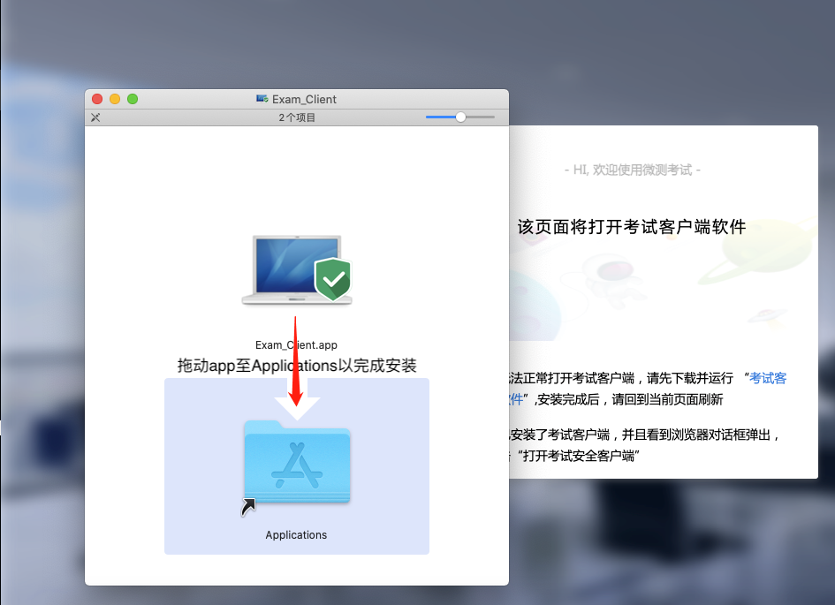
首次运行客户端的时候，系统会提示如下信息，请选择【打开】即可。
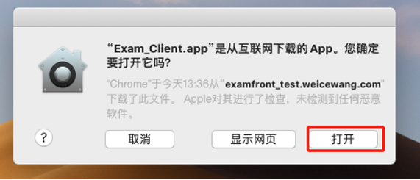

客户端安装完成后再回到当前页面刷新，再依次点击图示按钮即可打开考试客户端。
